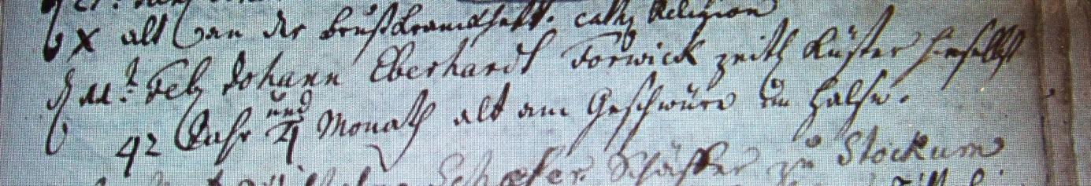

Kirchenbuch Herringen 1774; ARCHION-Bild 149 in „Beerdigungen 1694 – 1782“

Abschrift:
„ d 11ten Feb. Johann Eberhardt Forwick zeitl. Küster hieselbst 42 Jahr und 4 Monath alt am Geschwür am Halse“.

Danach ist er im Oktober 1731 geboren (kein Eintrag im Herringer Kirchenbuch)

